
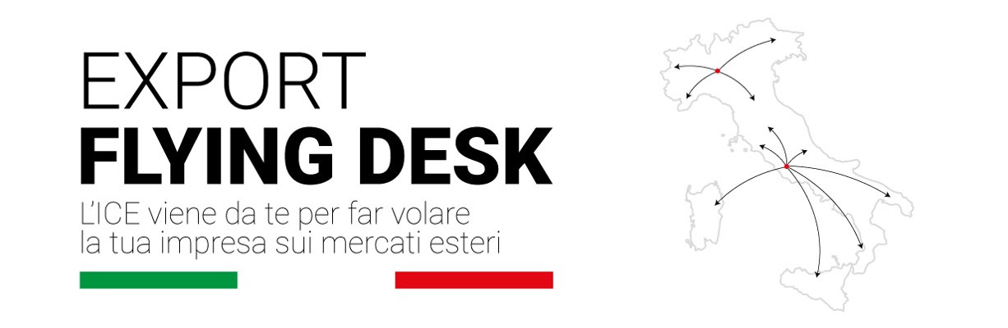

UNA GIORNATA DEDICATA ALLE AZIENDE DI SALERNO IN PARTNERSHIP CON CONFINDUSTRIA SALERNO

A partire dal mese di aprile 2021 l’Agenzia ICE dedica delle giornate alle aziende della provincia di Salerno.

Il Team dell’Export Flying Desk Campania è a tua disposizione, in collaborazione con Confindustria Salerno, per farti scoprire i servizi, le attività promozionali e di formazione creati su misura per le tue esigenze.

Con tante novità ed una rete di 78 Uffici nel mondo siamo la scelta giusta per far crescere la tua impresa sui mercati esteri.

Fissa ora un appuntamento in presenza con gli esperti EFD Campania presso la sede di CONFINDUSTRIA SALERNO cliccando qui e selezionando la tappa del 16 novembre 2021.
Ti aspettiamo!

Per maggiori informazioni:
efd.campania@ice.it
m.decarluccio@confindustria.sa.it
www.ice.it
www.confindustria.sa.it

INFORMATIVA AI SENSI DEGLI ARTT. 13 e seguenti del Regolamento UE 679/2016
Nel rispetto delle disposizioni di cui agli art. 13 e seguenti del Regolamento UE 679/2016 sulla tutela dei dati personali delle persone fisiche, come richiamate dall'art. 4 del citato Regolamento, la informiamo che i Suoi dati personali sono raccolti, trattati, utilizzati e diffusi unicamente per le finalità istituzionali di ICE-Agenzia, come previsto dell’art. 14, comma 20, D.L.98/11 convertito in L.111/11 come sostituito dall’art. 22 c. 6 D.L. 201/11 convertito in L. 214/11 e a tal fine sono inseriti nella Banca Dati Centrale dell’ICE.
I Suoi dati personali, confluiti nella Banca Dati Centrale dell'ICE, potranno essere utilizzati per l’invio di proposte di partecipazione ad iniziative organizzate dall’ICE, quali fiere, workshop, seminari, corsi di formazione ecc, ed utilizzati per rilevare la customer satisfaction ed altri sondaggi attinenti l’attività dell’ICE.
Il trattamento avverrà con modalità cartacee e/o informatizzate. I dati saranno comunicati e diffusi ad altri soggetti pubblici per adempiere a specifici obblighi di legge.
Le ricordiamo, inoltre, che potrà esercitare in qualunque momento i diritti di cui agli articoli 17 e seguenti del Regolamento UE 679/2016. Per ogni informazione è possibile rivolgersi al titolare del trattamento ICE-Agenzia, Via Liszt 21 00144 Roma o al responsabile del trattamento presso lo scrivente ufficio.

